1. Тема проекта: «Приложение для расширенного поиска на YouTube»
2. Проект направлен на расширение возможностей поиска на видеохостинге YouTube. Пользователь вводит в поисковую строку приложения ключевые слова и получает список каналов, соответствующих ключевому слову с возможностью дальнейшего экспорта в excel. (Выходной формат включает в себя название канала, ссылку на него, почту владельца канала (если доступно) и количество подписчиков. Таким образом, приложение удобно для людей, развивающих свой ютуб-канал, ведь оно позволяет найти каналы по схожей тематике и логовориться о коллаборации, направленно переманить ЦА, сравнить контент.
3. Адрес репозитория:

https://github.com/alexmoiseev1/project1

1. Используемые библиотеки и внешний код:

* YouTube API
* PyQt5
* Google API for Python
* et – xmlfile
* openpyxl
* Ряд встроенных библиотек

1. В главном окне программы мы видим строку ввода ключевых слов, пространство для вывода результатов поиска и кнопки File, Remove, Toggle и Add.

Кнопка Add добавляет ключевое в список, после его ввода в строку. Remove удаляет слово из списка, а Toggle делает слово не активным, оставляя его в списке.

При нажатии на кнопку File имеем выпадающий список с кнопкой Export to Excel после нажатия на которую, указав путь и имя файла можем экспортировать результаты поиска в книгу Excel.

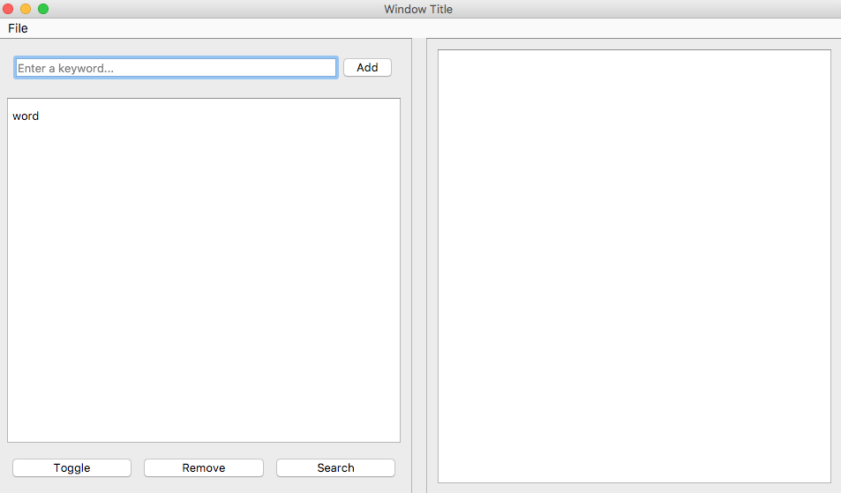

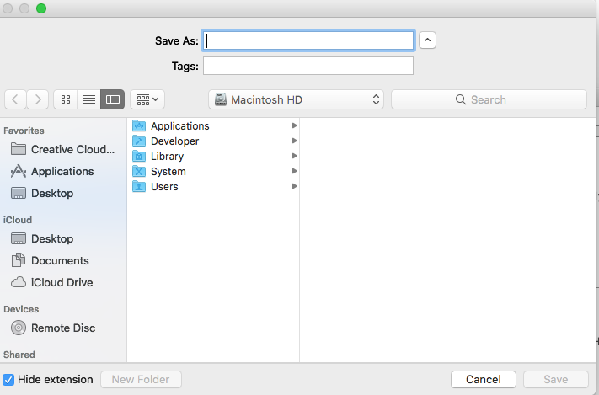

1. Список классов:

Класс YWindow, описывающий GUI

Класс ExcelSaver, отвечающий за экспорт результатов в Excel

Класс YSearch, получающий необходимую информацию с YouTube

1. Источники:

YouTube

Habrahabr

Tproger.ru

Python.org